الـمملكة العربية السعودية  وزارة التعليم  الإدارة العامة للتعليم بمنطقة الرياض | بسم الله الرحمن الرحيم  إعداد المعلم / غزي بن مساعد الغزي | المــــادة: مهارات رقمية  مدرسة: ....................................  اسم الطالب: ................................
ملخص الوحدة3 الدرس1: مقدمة في علم الروبوت الصف/ الرابع

الروبوت آلة صنعها الإنسان لتؤدي العديد من المهام بشكل مستقل، من خلال تنفيذ الأوامر التي تمت برمجتها به، وتختلف أشكال الروبوت، وتبدو كالمركبات أو الآلات أو البشر.
وتستخدم في المصانع بشكل كبير، وتقوم بمهام لا يستطيع الأنسان القيام بها لخطورتها، وتعتمد في الحركة على المحركات، وتتفاعل مع ما يحيط بها بواسطة أجهزة استشعار إلكترونية.
الروبوت:
1

هو أحد التطبيقات الروبوتية القابلة للبرمجة والحركة.
يتحرك بواسطة عجلات و محركات.
ويتكون من وحدتين:
1- الوحدة الرئيسية (وحدة التحكم).
2-بيئة برمجة الروبوت التي تثبت على جهاز الحاسب.

2
روبوت ليجو مايند ستورم:
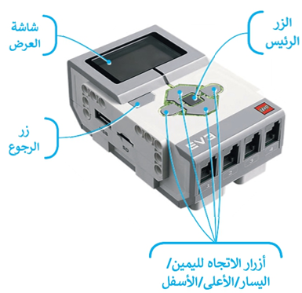

يمكن برمجة هذا الروبوت افتراضيا من خلال المحاكاة، ويتم من خلال بيئة أوبن روبيرتا لاب، وهي بيئة برمجية قائمة على اللبنات البرمجية، تسمح بمحاكاة الروبوت من خلال متصفح الويب، ولا يحتاج إلى تثبيت أي برنامج على الحاسب.
فتح أوبن روبيرتا لاب Open Roberta Lab:
1- من نافذة جديدة في متصفح إيدج اكتب: https://lab.open-roberta.org/
2-اختر نظام EV3.
3- اختر نسخة EV3 leJOS 0.9.1
3
بيئة أوبين روبيرتا لاب (Open Roberta Lab):

قروب كل ما يتعلق بالمهارات الرقمية
الـمملكة العربية السعودية  وزارة التعليم  الإدارة العامة للتعليم بمنطقة الرياض | بسم الله الرحمن الرحيم  إعداد المعلم / غزي بن مساعد الغزي | المــــادة: مهارات رقمية  مدرسة: ....................................  اسم الطالب: ................................
ملخص الوحدة3 الدرس1: مقدمة في علم الروبوت الصف/ الرابع

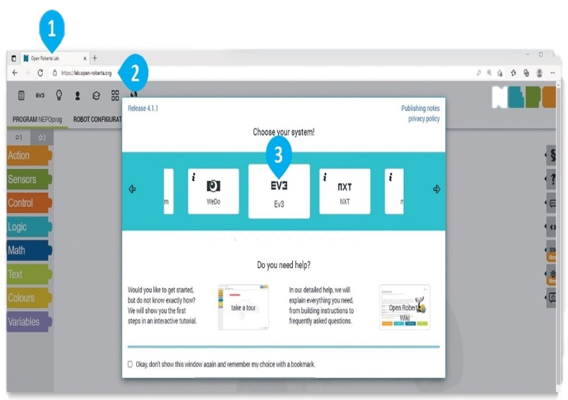

4
تابع بيئة أوبين روبيرتا لاب (Open Roberta Lab):

واجهة أوبين روبيرتا لاب (Open Roberta Lab):
5
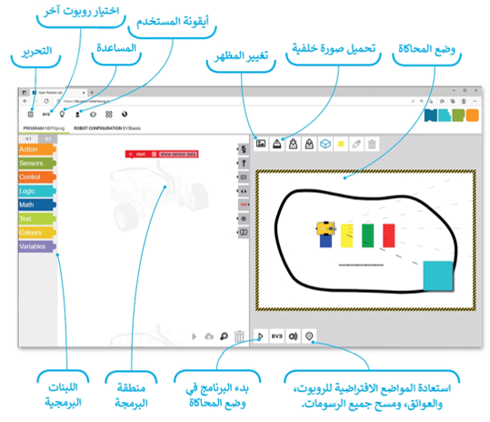

تكون المحاكاة مفيدة عندما لا يكون لديك روبوت حقيقي يمكنك استخدامه في تجاربك، وعند استخدام عرض المحاكاة تستطيع تعديل المشهد مثل حذف وإضافة كائنات بلون مختلف.
6
عرض المحاكاة:

قروب كل ما يتعلق بالمهارات الرقمية
الـمملكة العربية السعودية  وزارة التعليم  الإدارة العامة للتعليم بمنطقة الرياض | بسم الله الرحمن الرحيم  إعداد المعلم / غزي بن مساعد الغزي | المــــادة: مهارات رقمية  مدرسة: ....................................  اسم الطالب: ................................
ملخص الوحدة3 الدرس1: مقدمة في علم الروبوت الصف/ الرابع

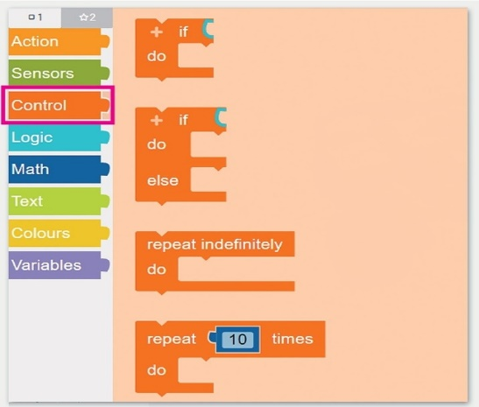
تتميز اللبنات البرمجية بالألوان المختلفة حسب
فئتها واستخدامها ومن أكثرها استخداما:
1-فئة الحدث (Action):
وتتضمن لبنات الحركة والإضاءة والأصوات، وتبرمج
الروبوت للحركة للأمام والخلف، وتحديد السرعة.

2-فئة المستشعرات (Sensors):
وتحتوي على اللبنات الخاصة بالمستشعرات القياسية
لنظام روبوت EV3.

3-فئة التحكم (Control):
وتحتوي على اللبنات الخاصة بتسلسل التحكم
في البرنامج.
7
اللبنات البرمجية:

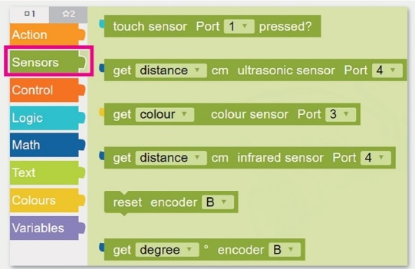

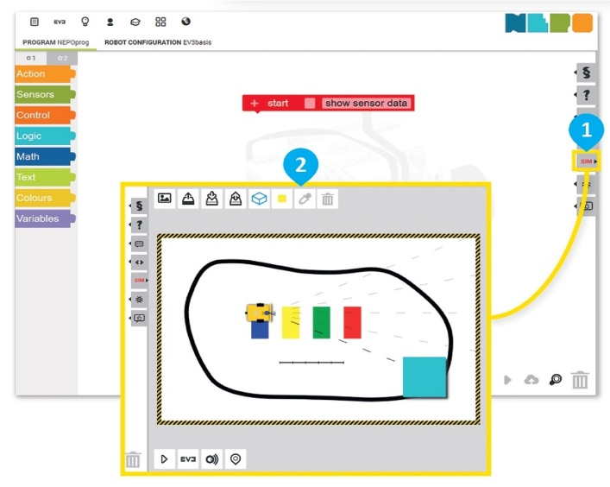
1-اضغط على زر SIM يمين نافذة البرمجة.
2- ستظهر نافذة منبثقة خاصة بعرض المحاكاة.
8
فتح وضع معاينة الحركة:

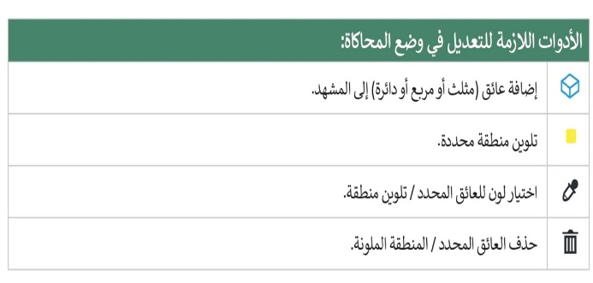

قروب كل ما يتعلق بالمهارات الرقمية
الـمملكة العربية السعودية  وزارة التعليم  الإدارة العامة للتعليم بمنطقة الرياض | بسم الله الرحمن الرحيم  إعداد المعلم / غزي بن مساعد الغزي | المــــادة: مهارات رقمية  مدرسة: ....................................  اسم الطالب: ................................
ملخص الوحدة3 الدرس1: مقدمة في علم الروبوت الصف/ الرابع
لحفظ مشروعك لابد من إنشاء حسابك الخاص:
1-من أيقونة المستخدم، القائمة المنسدلة، اختر تسجيل دخول (login) .
2-ستنبثق نافذة تسجيل الدخول، اختر جديد (new).
3-اكتب اسم المستخدم، وكلمة المرور، في النافذة الجديدة.
4-اضغط على التسجيل الآن (Register now).
إنشاء حسابك الخاص:
9

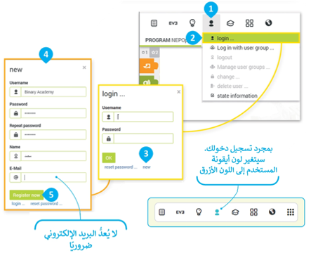

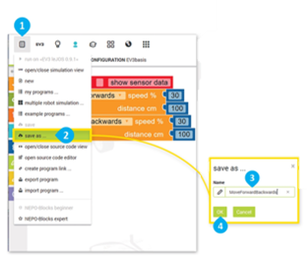
1-من قائمة تحرير (edit)، ومن القائمة المنسدلة
اختر حفظ باسم (save as) .
2-ستنبثق نافذة حفظ باسم (save as)،اكتب الاسم
الذي تريده.
3-اضغط على موافق (ok).
حفظ المشروع:
10

1-من قائمة تحرير (edit)، ومن القائمة المنسدلة
اختر برامجي (my programs) .
2-اضغط بزر الفأرة الايسر على المشروع المطلوب فتحه.
فتح المشروع:
11

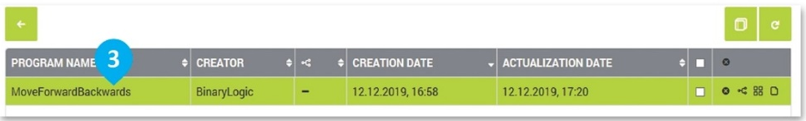

قروب كل ما يتعلق بالمهارات الرقمية
الـمملكة العربية السعودية  وزارة التعليم  الإدارة العامة للتعليم بمنطقة الرياض | بسم الله الرحمن الرحيم  إعداد المعلم / غزي بن مساعد الغزي | المــــادة: مهارات رقمية  مدرسة: ....................................  اسم الطالب: ................................
ملخص الوحدة3 الدرس1: مقدمة في علم الروبوت الصف/ الرابع

ستجعل الروبوت يتحرك إلى الأمام لمسافة 100سم ثم يعود إلى الخلف 100 سم بسرعة 30.
برمجة التقدم للأمام:
1-من فئة الحدث (Action)، أضف لبنة القيادة (drive)
مع معامل المسافة بالسنتيمتر (distance cm).
2-اضبط السرعة (Speed) إلى 30.
3-اضبط المسافة بالسنتيمتر (distance cm) الى 100.
برمجة الرجوع للخلف:
2- من فئة الحدث (Action)، أضف لبنة القيادة (drive) مع معامل المسافة بالسنتيمتر (distance cm).
3-من القائمة المنسدلة اختر الخلف (backwards).
4-اضبط السرعة (Speed) إلى 30.
5-اضبط المسافة بالسنتيمتر (distance cm) الى 100.
6-اضغط على زر بدء المحاكاة للمعاينة.
12
البرمجة في أوبين روبيرتا لاب (Open Roberta Lab):

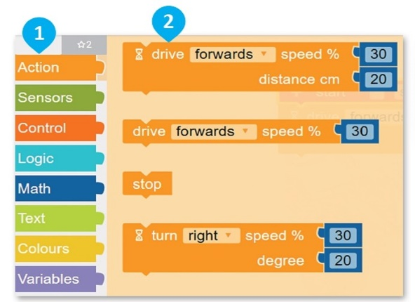

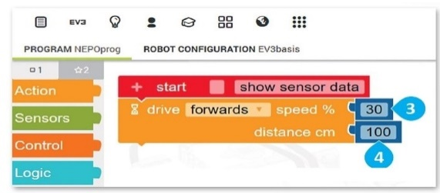

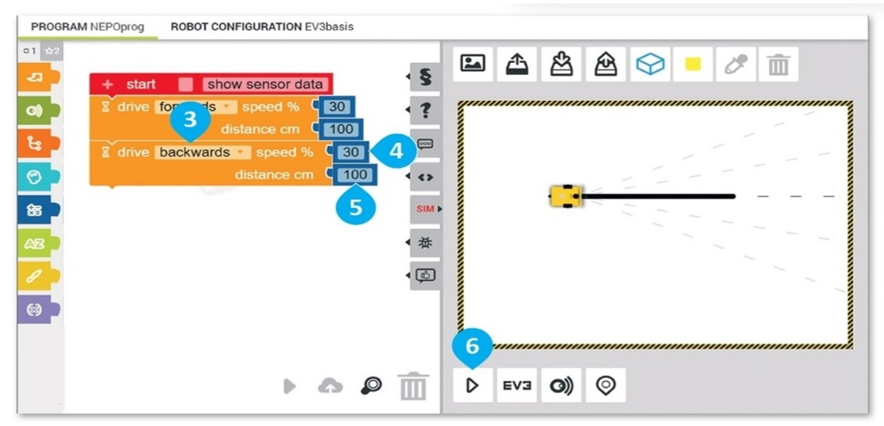

قروب كل ما يتعلق بالمهارات الرقمية
الـمملكة العربية السعودية  وزارة التعليم  الإدارة العامة للتعليم بمنطقة الرياض | بسم الله الرحمن الرحيم  إعداد المعلم / غزي بن مساعد الغزي | المــــادة: مهارات رقمية  مدرسة: ....................................  اسم الطالب: ................................
ملخص الوحدة3 الدرس2: انعطاف الروبوت الصف/ الرابع
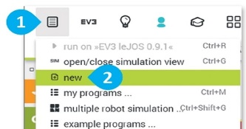

من قائمة تحرير (edit)، ومن القائمة المنسدلة اختر جديد (new) .
إنشاء مشروع جديد:
1

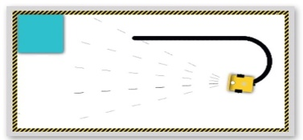

الانعطاف إلى اليمين:
1-من فئة الحدث (Action)، أضف لبنة التوجيه(steer)
مع معامل المسافة بالسنتيمتر (distance cm).
2-اضبط سرعة المحرك الأيسر (speed left) إلى 100.
3- اضبط سرعة المحرك الأيمن (speed right) إلى 50.
4-اضبط معامل المسافة بالسنتيمتر (distance cm) إلى 65.
التحرك للأمام:
1-من فئة الحدث (Action)، أضف لبنة التوجيه(steer)
مع معامل المسافة بالسنتيمتر (distance cm).
2-اضبط سرعة المحرك الأيسر (speed left) إلى 50.
3- اضبط سرعة المحرك الأيمن (speed right) إلى 50.
4-اضبط معامل المسافة بالسنتيمتر (distance cm) إلى 80.
الاستدارة إلى اليمين:
1-من فئة الحدث (Action)، أضف لبنة التوجيه(steer)
مع معامل المسافة بالسنتيمتر (distance cm).
2-اضبط سرعة المحرك الأيسر (speed left) إلى 60.
3- اضبط سرعة المحرك الأيمن (speed right) إلى 25.
4-اضبط معامل المسافة بالسنتيمتر (distance cm) إلى 50.

2
التحكم باتجاه الروبوت:

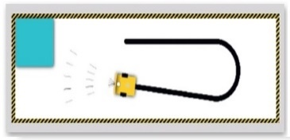

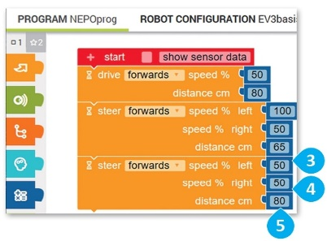

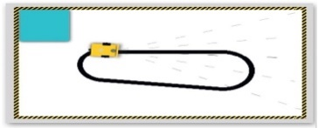

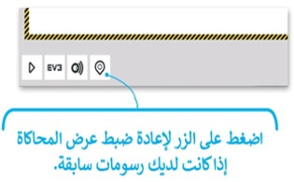
1- لمسح منطقة المحاكاة اضغط على هذا الزر .
2- المحرك الأيمن والمحرك الأيسر يعملان بصورة مستقلة، ويمكنك
برمجتهما للتحرك بسرعات مختلفة لكي ينعطف الروبوت.

3
معلومــات:

قروب كل ما يتعلق بالمهارات الرقمية

